Resource: unfoldingWord® Open Bible Stories
unfoldingWord® Open Bible Stories © 2022 unfoldingWord. Released under CC BY-SA 4.0 license. unfoldingWord® Open Bible Stories has been adapted in the following languages: Tok Pisin, Arabic (عربي), French (Français), Hindi (हिंदी), Indonesian (Bahasa Indonesia), Portuguese (Português), Russian (Русский), Spanish (Español), Swahili (Kiswahili), and Simplified Chinese (简体中文) from unfoldingWord® Open Bible Stories © 2022 unfoldingWord. Released under CC BY-SA 4.0 license by Mission Mutual

unfoldingWord® Open Bible Stories

3. O Dilúvio
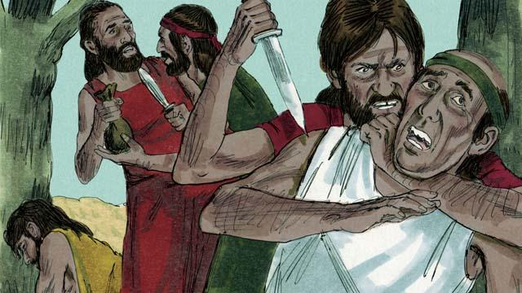
Após um longo tempo, havia muitas pessoas vivendo no mundo. Elas estavam tão más, perversas e violentas que Deus decidiu destruir o mundo inteiro com um dilúvio.
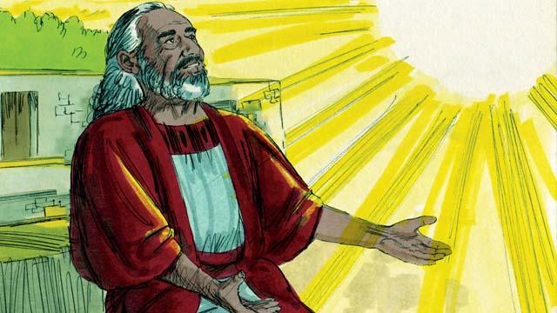
Mas Deus quis poupar um homem justo chamado Noé que vivia entre as pessoas perversas. Deus contou a Noé sobre o dilúvio que planejava enviar e disse para Noé construir um grande barco.
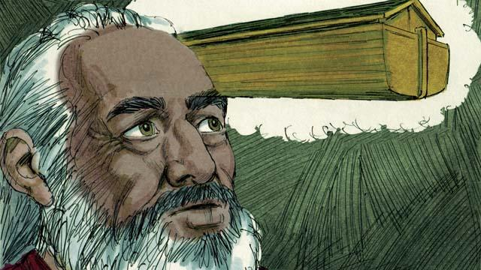
Deus falou para Noé construir o barco com 140 metros de comprimento, 23 metros de largura e 13,5 metros de altura. Ele orientou Noé a construir o barco de madeira, com três andares, muitas divisões internas, uma cobertura e uma única janela. O barco salvaria Noé, sua família e cada espécie de animal terrestre durante o dilúvio.
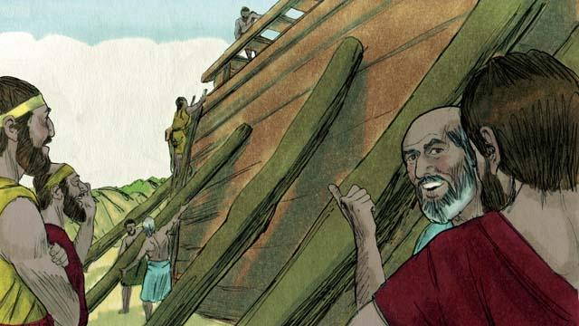
Noé obedeceu a Deus. Ele e seus três filhos construíram o barco como Deus havia orientado. Eles levaram muitos anos para terminar a construção do barco, porque era muito grande. Enquanto construía a arca, Noé alertava as pessoas sobre o dilúvio que viria e dizia para elas se converterem a Deus, mas elas não lhe deram atenção.
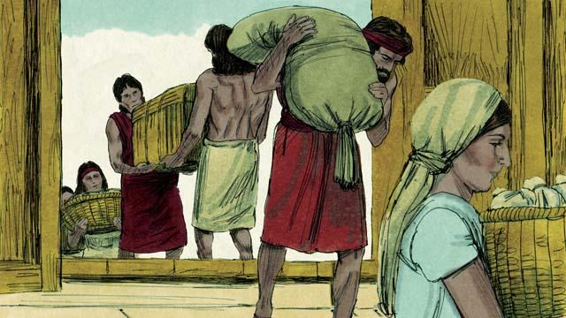
Deus também deu instruções para Noé e sua família juntarem muita comida para eles e os animais. Quando tudo estava pronto, Deus disse que estava na hora de todos eles, Noé, sua mulher, seus três filhos e as mulheres deles entrarem no barco.
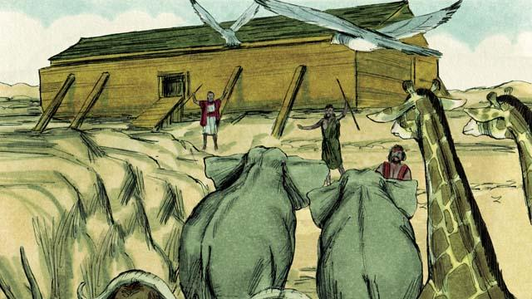
Deus enviou a Noé um macho e uma fêmea de cada espécie de animal e ave para que eles entrassem no barco e ficassem protegidos durante o dilúvio. Deus também enviou sete machos e sete fêmeas de cada tipo de animal aceitável para os sacrifícios. Quando todos estavam dentro do barco, o próprio Deus fechou a porta.
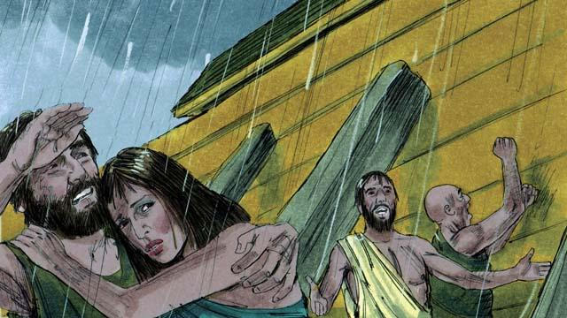
Então começou a chover, chover e chover. Choveu sem parar por quarenta dias e quarenta noites! A água também jorrou das fontes debaixo da terra. Toda terra ficou coberta de água, até mesmo as montanhas mais altas.
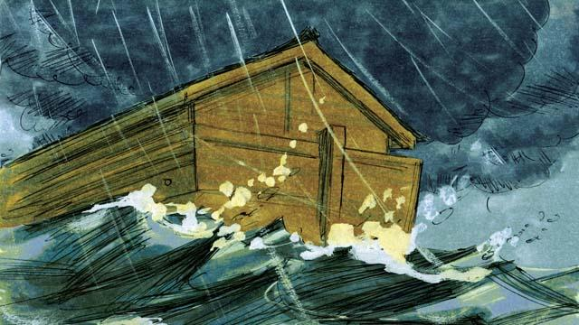
Tudo que vivia na terra morreu, exceto as pessoas e animais que estavam dentro do barco. O barco flutuou sobre a água e todos que estavam dentro foram salvos.
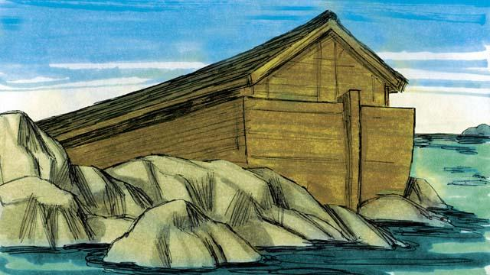
Depois que a chuva parou, o barco flutuou sobre as águas por cinco meses até as águas começarem a baixar. Um dia, o barco assentou no topo de uma montanha, mas o mundo ainda estava coberto de água. Depois de mais três meses, os picos das montanhas começaram a aparecer.
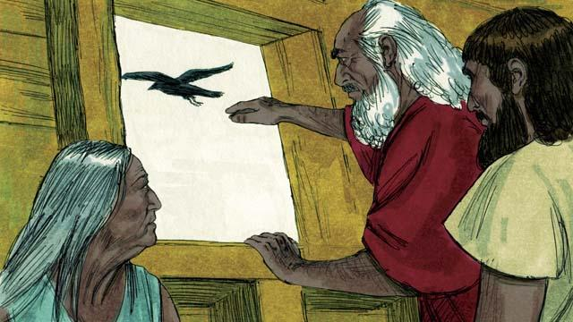
Passados quarenta dias, Noé enviou um corvo para ver se a água havia secado. O corvo ia e voltava à procura de terra seca, mas não conseguia encontrar.
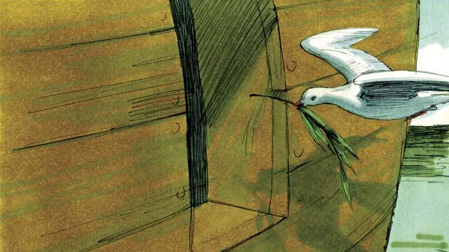
Outro dia, Noé soltou uma pomba, mas ela também não encontrou terra seca e voltou para a arca. Uma semana depois, ele enviou a pomba novamente e ela voltou com um ramo de oliveira no seu bico! As águas estavam baixando e as plantas voltavam a crescer!
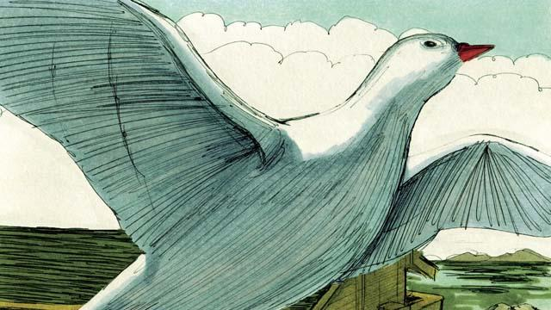
Noé esperou mais uma semana, soltou a pomba pela terceira vez e ela não voltou porque encontrou lugar para pousar. As águas estavam secando!
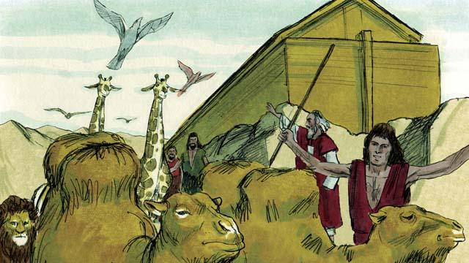
Dois meses depois, Deus disse a Noé: “Você, sua família e todos os animais devem sair do barco agora. Tenham muitos filhos e netos e encham a terra”. Então, Noé e sua família saíram do barco.
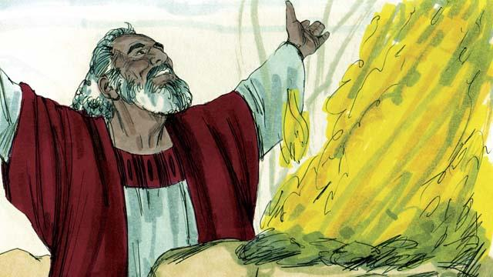
Quando Noé desceu do barco, ele construiu um altar e sacrificou alguns dos animais das espécies aceitáveis como sacrifício. Deus Se agradou do sacrifício e abençoou a Noé e sua família.
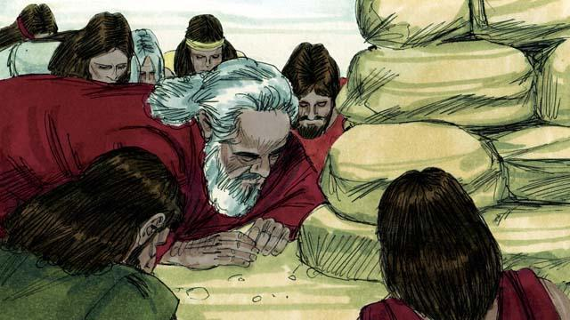
Deus disse: “Eu prometo nunca mais amaldiçoar a terra por causa da maldade das pessoas ou destruir o mundo com um dilúvio, apesar de as pessoas serem pecadoras desde a infância”.
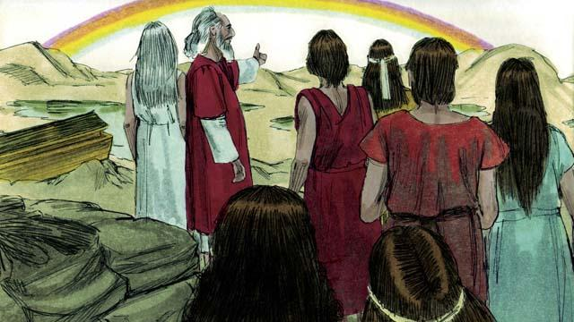
Então Deus criou o primeiro arco-íris como sinal de Seu pacto. Todas as vezes que o arco-íris aparece no céu, Deus e o Seu povo se lembram desse pacto.
Uma história da Bíblia: Gênesis 6–8

